- اسم التدريسي : عاتكة محمد نوري محمد الفرحة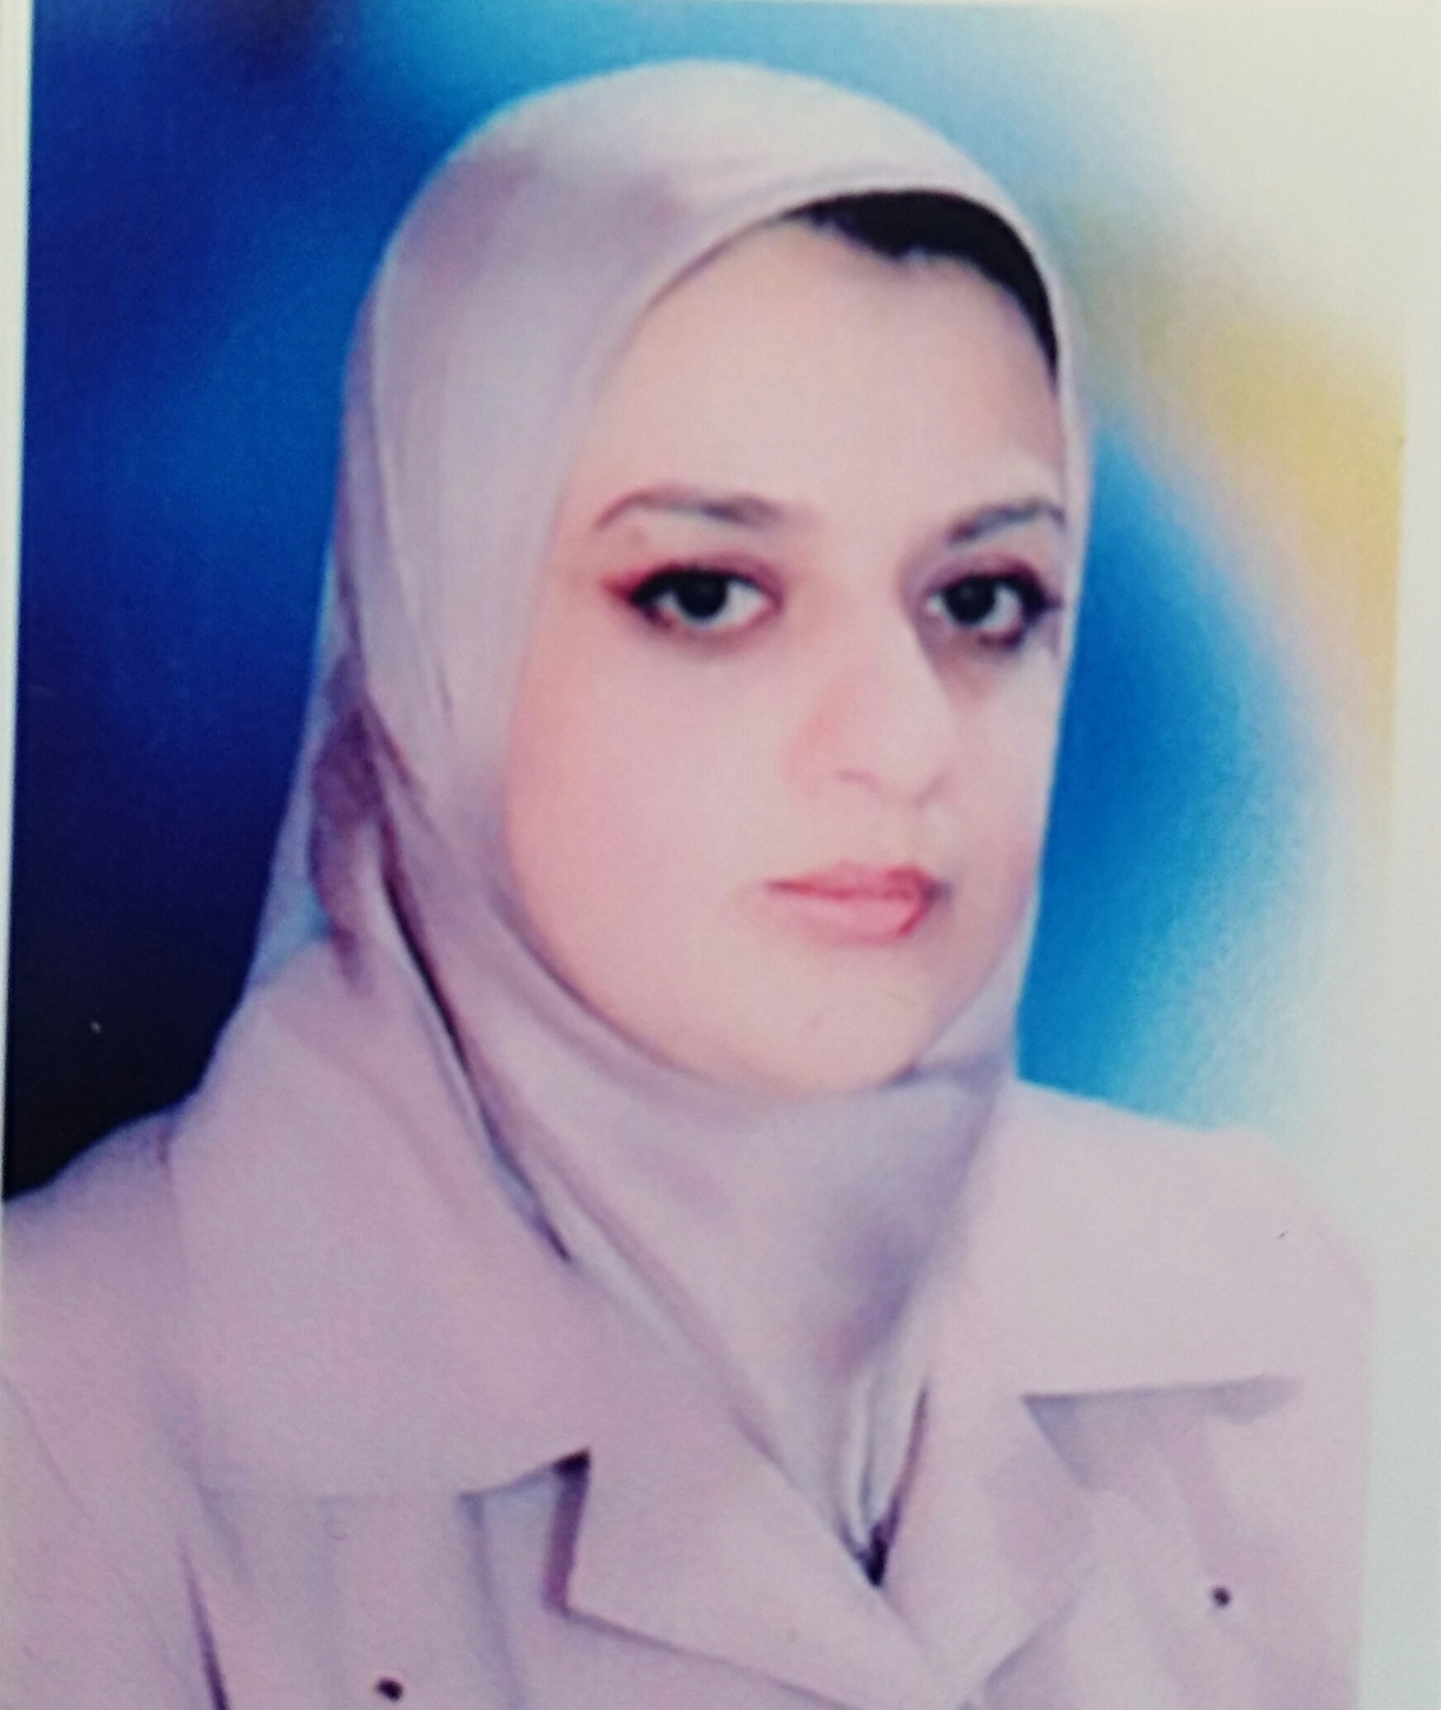
صورة التدريسي
موبايل : 07710482821
الـبريد الالكـــتروني : mohammed2371981@yahoo.com
كلية التربية للبنات – جامعة الموصل – الموصل - العراق

 المؤهلات التعليمية  شهادة البكالوريوس ( 2004)  بكالوريوس كلية التربية/علوم حياة/جامعة الموصل - (السادسة على الدفعة)  شهادة الماجستير ( 2007)  ماجستير نبات - فسلجة بيئية  شهادة الدكتوراه ( ) | الدورات
✶ الخبرات العملية  (2017- . | المؤتمرات العلمية  - 2019  الجوائز التي حصلت عليها:
المهارات  - اجادة استخدام كافة برامج النشر المكتبي وتطبيقات الحزم المكتبية. | المراجع:

